1. 广告及推荐管理界面出现错误
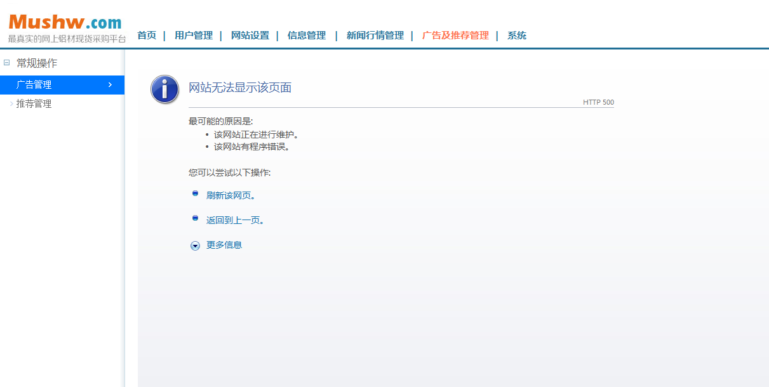

- 新闻行情发布的新信息，错误提示
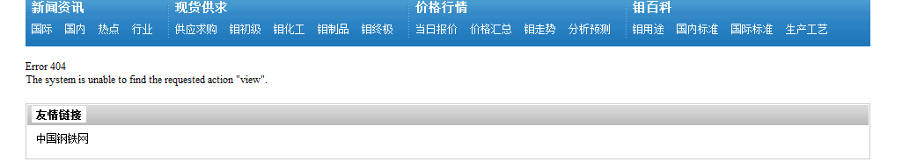

- 信息管理，企业库管理页面无法打开
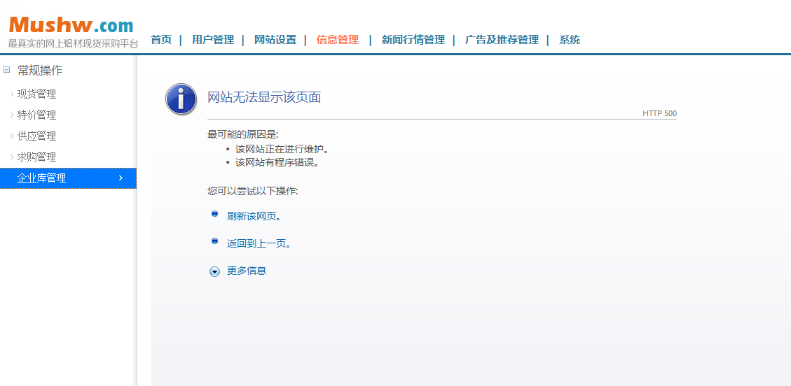

4.新闻行情发布，保存按钮，太小，极难找到
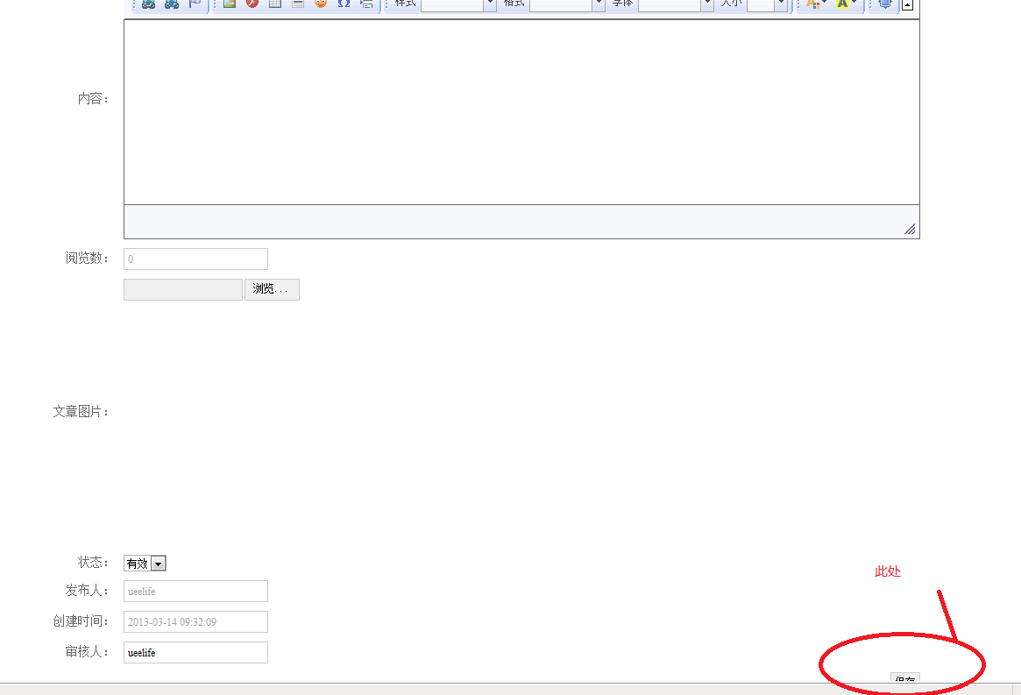
5. 4. 会员登录，密码错误提示采用英文，容易给会员造成不必要的麻烦
5. 会员登录，错误提示采用的字体，看不清晰，给近视的客户造成麻烦
6. 无密码找回系统、
7. 联通用户验证客户信息时，无法注册
8. 企业资质填写后，无法删除
9. 新闻行情列表，应采用倒序排布，现有方式导致新发布信息查找麻烦

